乗務員教育資料 １．バスを運転する心構え

【１】バス事業の公共性と重要性
公共交通事業であるバス事業は、乗客を安全・確実に輸送することが社会的な使命であるとともに、対人のサービス業でもあります。プロの運転者としての意識を持ち、乗客の安全を最優先することが最も重要です。

(1)バス事業の社会的役割
バス事業は、約 40 億人を輸送する公共交通機関としての社会的な役割を担っており、低床バスの導入により、高齢者などにも利用しやすいバスです。
○ 公共輸送機関としての社会的役割⇒旅客輸送であるバスは、地域に根ざした公共交通機関として、社会的役割を担っています。
○ 地域にとって不可欠な輸送サービス⇒利用者のニーズに対応した貸切バス輸送は、さまざまな利用者のニーズに合わせた運行形態で社会的役割を果たしています。
○ 高齢者や障がい者等の乗降がしやすい低床バスの導入により、高齢者・障がい者等の移動制約者の乗降がしやすい輸送機関です。

(2)バス運転者の使命
バス運転者は、公共交通輸送の一翼を担う重要な役割を果たしているとともに、バ リアフリーな交通機関として高齢者や障がい者等の移動制約者の外出機会を支えています。
① 「地域の足」を支えるプロのドライバー⇒地域になくてはならないバス輸送であり、これを支えるバス運転者は、プロとしての自覚を持ち、社会的使命を果たしています。
② 安全な輸送を担う⇒利用する乗客にとって「安全」であることは何よりも重要なこと。バスが安全な交通機関であることに誇りを持ち、安全運行を行うことが大切です。
③ バリアフリーな輸送を担う⇒バスは、高齢者や障がい者等の移動制約者の方々が多く利用している。高齢化社会において、車両のバリアフリー化や運転者の介助技術の向上を図
っていくことが責務となっています。
予測運転を禁止し防衛運転をすることにより
安全・安心の輸送サービスを提供できる
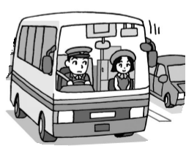

【２】バス事故の社会的影響
バスは大きな車体を持ち、乗車定員も多いことから、事故を起こした場合、対人では死亡事故が多くなり、他車との事故ではその被害は大きくなっています。特に貸切バスの事故は追突事故が多くなっており、事故の重大性と社会に与える影響を認識しましょう。
（１）バス事故の特徴
○貸切バスは他車との事故が多く、中でも追突事故が多くなっています。運転者の過労に よる見落としやうっかり運転などが要因として挙げられています。
○乗合バスの事故は車内事故が多く、その過半数が高齢者となっています。発車前に乗客が着席又は手摺りにつかまっているかの状況確認をするとともに、走行時には立ち上がったり、席を移動しないよう、呼びかけることが必要です。

（２）事故の重大性の認識
ちょっとした不注意から事故は引き起こされる。死傷事故となれば被害者を生む悲しい結果となり、運転者もプロとしての地位を失うばかりか、会社の経営に対しても大きな影響を与えます。

（３）「事故を起こさない」信念を持つ
職業でバスを運転しているプロとして、「事故を起こしてはならない」という強い信念のもとにハンドルを握ることが必要であることを認識しましょう。

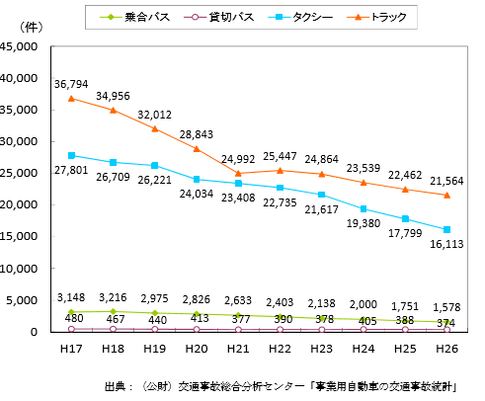
事業用自動車の業態別交通事故件数の推移
事業用自動車の交通事故件数を業態別に見ると、平成26年は、全業態ともに減少し、 乗合バスとタクシーが前年に比べ約1割減少した。
【３】安全運行の心構え
バス運転者は、プロの運転者であるからこそ、模範となる運転者として、他の運転 者の手本となるべき、安全でマナーの良い運転を心がけることが必要です。
（１）思いやりと譲り合いの気持ちを持つ
道路を安全に利用するため「交通ルール」が定められていますが、ルールを守っていくためには、お互いの「思いやり」や「譲り合い」の気持ちが必要です。

（２）油断や過信をしない
「毎日通っているから」といった油断や、「自分は運転がうまい」などの過信は安全運転の基本であり、プロであるからこそ、日々緊張感を持ち、初心を忘れない運転が必要です。

（３）急ぎやあせりを抑える
急いだり、あせったりという運転は、スピード超過、強引な追越し、一時停止の無視などの危険な運転をしがちだが、気持ちを抑え、安全運行を第一とすることが大切です。

（４）カッカしたり、カリカリしたりしない
興奮している状態は、的確な判断力が低下し、強引な運転をしがち。冷静な気持ちを保ち、安全運転を心がけさせましょう。

（５）エコドライブの励行
バス運行は、公共交通機関としての使命を果たすと同時に、環境に与える影響も大きいことを認識し、エコドライブを心がけさせましょう。

以 上

